项目1 Pro/ENGINEER EMX 6.0
注射模具设计
【教学时数】6学时
【培养目标】
能力目标
会根据不同的塑件及任务要求进行模具检测，包括拔模检测、水线检测、塑件厚度分析、投影面积计算及分型面检测等。
知识目标
(1) 掌握Pro/ENGINEER模具设计中的专用术语。
(2) 了解Pro/ENGINEER注射模具设计的一般流程。
【教学手段】任务驱动、理实一体化教学
【教学内容】
任务1 Pro/ENGINEER注射模具设计流程
【任务提出】
根据图1-1所示按钮塑件(源文件在下载文件test\ch1\1anniu中)运用Pro/ENGINEER软件进行该塑件注射模具设计的一般流程分析。塑件材料：ABS ，收缩率0.5% ，尺寸精度MT7。
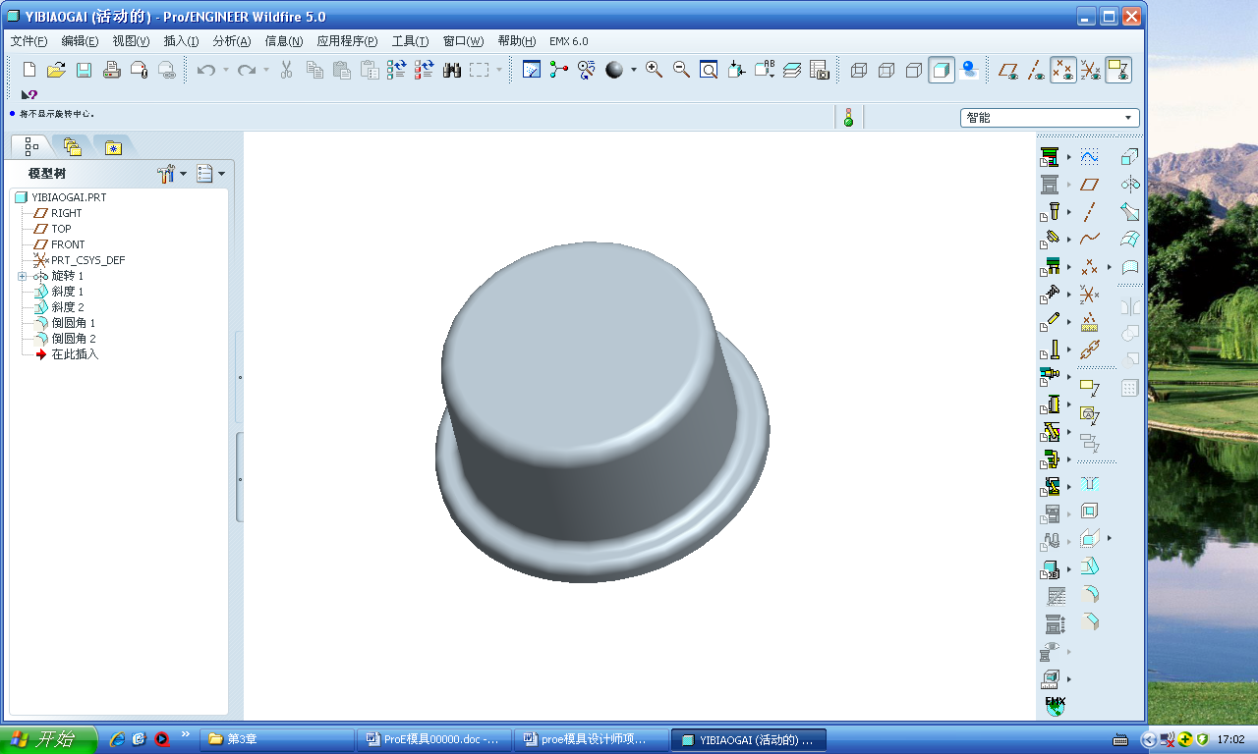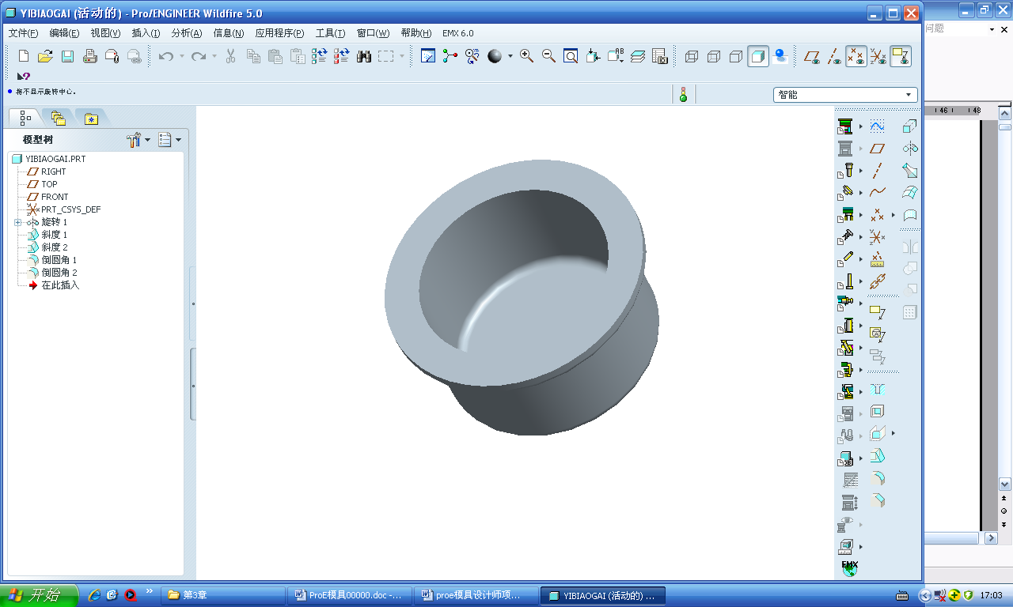
图1-1 按钮塑件三维图
【相关知识】
一、塑料仪表盖注塑件材料及成型工艺分析
1．塑料的组成
树脂：起决定作用

2．塑料的分类：按受热呈现的基本行为分
3．塑料仪表盖注塑件材料分析
采用ABS(丙烯腈-丁二烯-苯乙烯共聚物)，又称超不碎胶。
1) 典型应用范围
汽车(仪表板、工具舱门等)、电冰箱，大强度工具(头发烘干机、搅拌机、割草机等)、电话机壳体、打字机键盘、玩具车等。
2) 注塑模工艺条件
干燥处理：ABS材料具有吸湿性，要求在加工前进行干燥处理，建议干燥条件80～90℃下最少干燥2小时，材料湿度应保证小于0.1％。
熔化温度：210～280℃，建议245℃。
模具温度：25～70℃(模温将直接影响塑件光洁度、温度低、光洁度低)。
注射压力：500～1000bar。
注射速度：中高速度。
收缩率：0.3%～0.8%。
3) 化学和物理性能
ABS呈浅象牙色或白色，不透明，无嗅，无毒，能缓慢燃烧。既有聚苯乙烯的光泽和成型加工性能，又有聚丙烯腈的刚性、耐曲性和优良的机械强度，同时还发挥了橡胶组分的优良冲击强度。ABS有坚韧、硬质、刚性的特征，电性能良好，耐药品、耐磨，稳定，易着色。
ABS可采用注射、挤出、压延、吹塑、真空成型等方法制成品。
4．塑料仪表盖注塑件结构工艺性分析
1) 形状
形状应尽量避免出现倒钩(侧孔、侧凹)。
倒钩：制品侧壁上带有与开模方向不同的内、外侧孔或侧凹等阻碍制品成型后直接脱模，如图1-2所示。
(a) 倒钩 (b) 倒钩 (c) 削除死角
图1-2 倒钩示意图
2) 塑料制品的壁厚
壁厚一般应力求均匀。否则往往因冷却或固化速度不同而产生附加应力，在较厚部位产生缩孔或翘曲变形。
实心体易产生缩孔或表面凹坑。
3) 脱模斜度
打开模具取出成型品时，要顶出，为了易于顶出，宜在垂直分模面的制品侧面上设脱模斜度，脱模斜度因树脂种类、成型品形状、肉厚而异，1～2°为宜，实用最小限度0.5°，不过，越大越好。
容器或茶杯之类内外侧都需脱模斜度的，内侧应至少比外侧大出1°，如图1-3所示。
4) 加强筋
设置加强筋，不用增加壁厚，就可使制品强度与刚度得到改善，并能有效地克服翘曲变形。图1-4所示为采用加强筋减小壁厚。
图1-3 脱模斜度示意图 | 图1-4 加强筋示意图

5) 支承面
用整个底平面作支承面是不合理的，因为稍有变形即会造成底面不平，如图1-5所示。
(a) 不合理 (b) 用凸边支承 (c) 以底脚支承
图1-5 支承面示意图
6) 圆角
所有转角应尽可能采用圆弧过渡，避免应力集中，提高强度，有利于充满型腔，便于脱模。
7) 孔
孔有通孔、盲孔、形状复杂的孔、螺纹孔等。
8) 塑料制品上的标记、符号和文字
塑料制品上的标记、符号和文字有凸字、凹字、凹坑凸字等。
二、Pro/ENGINEER模具设计相关知识
Pro/ENGINEER模具设计主要由Pro/ENGINEER软件系统的【制造】/【模具型腔】和外挂EMX模块来实现，该模块几乎提供了所有模具设计所需要的功能，如设置产品收缩率、创建毛坯工件、模具分型面和模架，以及修改、重新定义和分析模具组件等。
1．Pro/ENGINEER模具设计中的专用术语
Pro/ENGINEER模具设计中有很多专用术语，下面简单介绍一下设计模型、参照模型、工件、模具元件等专用术语。
1) 设计模型
产品设计者在零件模块下或直接在模具模式中创建的零件模型称为设计模型。设计模型是模具设计的基础。一般情况下，设计模型中包含产品功能的所有必需元素，但不包含制模或铸造所需的元素。
设计模型既可以在零件模块中直接建立，也可以在模具模块中直接创建。
2) 参照模型
将设计模型装配到模具模型中，就成为模具模型中的参照模型，它表示应成型的零件。通常，参照零件几何以设计零件的几何为基础，参照模型包括设计模型中的所有参考基准。在多型腔模具中，每个型腔可以对应不同的参照模型，但所有的参照都与一个共同的单一设计模型相关联。而在组群的模具中，每个型腔的参照模型可以对应不同的设计模型。
设计模型代表模具模型设计中的参照零件，设计模型的几何特征是参照零件的几何特征的源，但参照零件不是单纯的复制关系，设计零件与参照零件间的关系取决于创建参照零件时所用的方法。
参照模型可以用三种方法进行创建：继承、按参照合并和相同模型。
装配参照零件有三种方法：
(1) 使参照零件继承设计模型的全部几何特征信息。继承可使设计模型的几何特征单向且相关的向参照模型传递。也就是说，修改参照模型不会对原始的设计零件产生更改。继承方法为在不更改设计零件的情况下修改参照零件提供了更大的自由度。
(2) 将设计零件几何复制到参照零件中，也称为按参照合并。装配参照零件时从设计零件中只复制几何特征和层，可以对参照零件应用收缩、创建拔模或倒圆角等其他特征，且这些特征的更改都不会影响设计零件，但设计零件中的所有改变会自动在参照模型中反映出来。
(3) 将设计零件指定为模具或铸造参照零件，这种情况下，它们是相同的模型。
3) 工件
工件代表直接参与材料成型的模具元件的全部体积，也可以理解为模具的毛坯，它完全包含参照模型。工件可以是装配而成的组件，含有多个嵌件，或者是被分割成多个元件的嵌入件。工件可以由系统根据参照模型的尺寸进行自动生成，也可以由用户根据参照模型的几何形状来创建。
4) 模具元件
模具或模具元件是指使熔融材料成形的模具或铸造组件中的元件。模具元件包括所有的参照模型和模块。模具元件是一个真实的装配文件，它是在建立模具模型时自动产生的。
5) 模具几何体
模具几何体是工件和模具元件之间的中间物。该几何体由曲面构成，围成一个封闭的空间。
6) 铸件
铸件是铸造所产生的最终零件。用户可以通过观察铸件，从而发现所生成的铸件是否与设计模型一致。
7) 分型面
为使产品从模具型腔内取出，模具必须分成型芯和型腔两部分，此接口面称为分型面。分型面的位置选择与形状设计是否合理，不仅直接关系着模具的复杂程度，也关系着模具制件的质量、模具的工作状态和操作的方便程度。因此分型面的设计是模具设计中最重要的一步。
分型面的选择受到多种因素的影响，包括产品形状、壁厚、成型方法、产品尺寸、产品尺寸精度、产品脱模方法、型腔数目、模具排气、浇口形式及成型机的结构等。
分型成可以是平面、曲面、阶梯面，可以与开模方向垂直，也可以与开模方向平行。在Pro/Moldesign模块中，分型面用于分割工件模型或现有体积块，包括一个或多个参照零件的曲面，如图1-6所示。创建分型面时，用户需要注意两个基本要求：分型面不能自身相交，即同一分型面不能自交叠；分型面必须与工件模型或模具体积块完全相交。
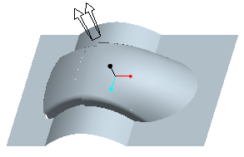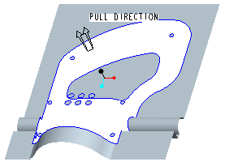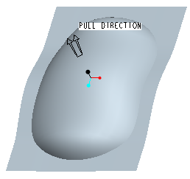
图1-6 分型面
2．Pro/ENGINEER注射模具设计的一般流程
Pro/ENGINEER模具设计流程一般是先利用软件系统的【零件】模块构建产品三维模型，然后利用软件系统的【模具型腔】模块来设计模具构件(Mold Component)，如模具型腔、型芯、浇注系统、抽芯机构和滑块机构等，最后设计模架(Mold Base)，如固定模板、导柱导套、顶出机构、复位机构和冷却及加热装置等。模具设计的一般流程如图1-7所示。
3．模具设计文件管理
Pro/ENGINEER模具设计文件管理是模具设计中的重要一环，因为模具设计完成后会生很多文件，管理不当将会浪费时间在文件的查找上，并影响设计思路和设计效率。
1) 模具设计产生的文件
Pro/ENGINEER模具设计完成后产生下列类型的文件(其中*为文件的命名)：
- ﹡.mfg 模具模块下设计的文件；
- ﹡.asm 所有模具零件的装配文件；
- ﹡.prt 原始设计文件；
- ﹡_ref.prt 参照零件文件；
- ﹡_work.prt 毛坯工件文件；
- ﹡_female.prt 凹模型腔零件文件；
- ﹡_ male.prt 凸模型腔零件文件；
- ﹡_molding 铸模零件文件。
在进行模具设计时，各组件的文件名可以由用户自行决定，而文件后缀，如.mfg文件代表模具制造文件、.asm文件代表装配文件、.prt文件代表零件文件。打开相应的文件时，Pro/ENGINEER系统将调用相应的软件模块来打开该文件。
2) 模具设计文件的一般管理方法
为了科学管理模具设计文件，在利用Pro/ENGINEER模具模块进行设计时要养成一个良好的习惯，即将产品的模具设计当成一个项目或是一个工程(Project)来完成，因此，首先要为这个项目建立一个专用的文件夹，将与此项目有关的资料(一般为产品的三维模型零件文件)复制到该文件夹下，并将该文件夹设置为当前工作目录，这样一来，在项目的执行过程(模具设计过程)中产生的文件也会一一存入该文件夹下，使整个设计过程产生的文件一目了然，具体操作步骤如下。
(1) 建立模具专用文件夹。
选择一个盘建立模具专用文件夹，如图1-8所示。
图1-7 模具设计基本流程图 | 图1-8 建立模具专用文件夹
(2) 复制相关文件到模具专用文件夹中。
模具专用文件夹建好后，将与此项目有关的资料(一般为产品的三维模型零件文件)复制到该文件夹下。
(3) 设置工作目录。
启动Pro/ENGINEER Wildfire 5.0软件系统，执行【文件】→【设置工作目录】菜单命令(见图1-9)，选择刚刚建立的模具专用文件夹mold1文件夹为当前工作目录。
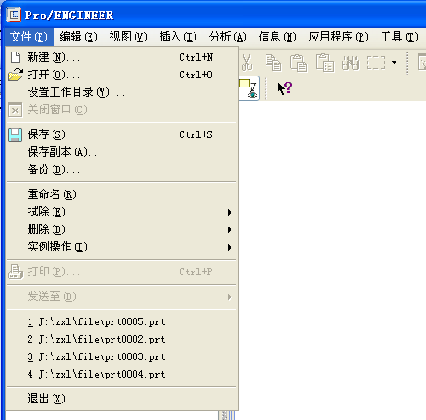
图1-9 设置工作目录

4．模具设计中精度设置
利用Pro/ENGINEER系统进行模具设计时，其精度设置尤为重要。Pro/ENGINEER系统的精度有相对精度和绝对精度两种设置，其默认设置为【相对精度】。但在进行模具设计时，如果仍采用【相对精度】，则可能发生组件元件间的绝对精度冲突问题，系统也将给出如图1-10所示组件绝对精度冲突的相关提示。
图1-10 组件元件绝对精度冲突提示
因此在进行模具设计前应启动系统的“绝对精度”功能，这样一来在模具设计时由系统根据零件的结构特性自动确定其较合理的绝对精度值，系统此时将给出如图1-11所示对精度值提示对话框(不同的零件，系统给出的绝对精度值不同)。
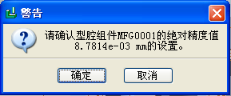
图1-11 绝对精度值设置提示对话框
要启动系统的“绝对精度”功能，只要将配置文件config.pro中的enable_absolute_ accuracy选项值设置为yes并保存即可，如图1-12所示。
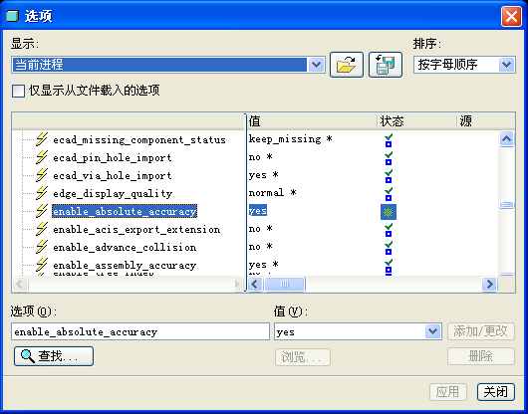
图1-12 启动系统的“绝对精度”功能
【任务实施】
一、准备工作
根据图1-1所示按钮塑件，分析分型面的设计及该塑件注射模具设计的流程。
二、实施步骤
1．Pro/Moldsign工作界面
选择菜单中的【文件】→【新建】命令或单击【新建对象】按钮，出现如图1-13所示的【新建】对话框。选择【制造】类型和【模具型腔】子类型，输入文件名称，不使用默认模板，选择系统提供的mmns_mfg_mold模板(即选择公制单位)，如图1-14所示。
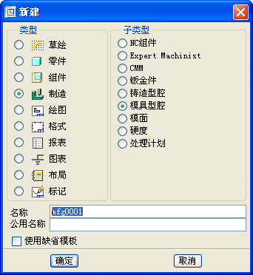 | 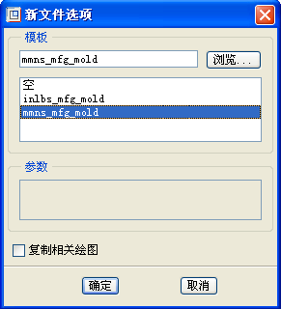
图1-13 【新建】对话框 | 图1-14 【新文件选项】对话框
单击【确定】按钮，即可启动Pro/ENGINEER的模具设计模块，进入模具设计界面，如图1-15所示。它主要由菜单栏、工具栏、绘图窗口、模型树窗口、菜单管理器、消息窗口组成。
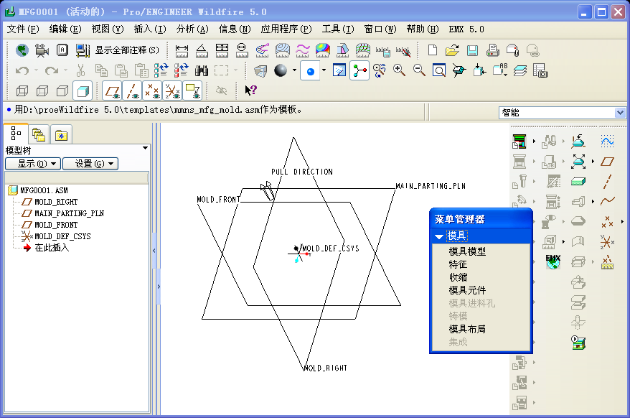
菜单栏
模型树窗口
菜单管理器
绘图窗口
工具栏
消息窗口
基准
平面
图1-15 模具型腔工作界面
2．调入模具参照模型——Ref Model
利用Pro/ENGINEER软件系统模具型腔模块下的【模具模型】→【装配】→【参照模型】命令将设计好的产品三维设计模型调入模具设计模块中，如图1-16所示。
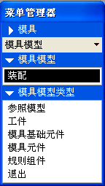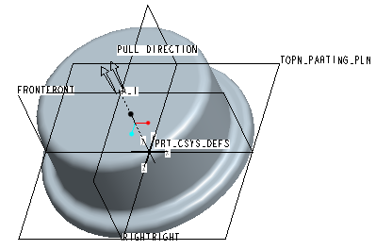
图1-16 调入模具参照模型
3．设置收缩率——Shrinkage
选择菜单中的【模具】→【收缩】命令，根据塑料件所采用的塑料材料性质设置塑件的收缩率，如图1-17所示。常用材料ABS的收缩率为0.004～0.007，其他材料的收缩率可以查看相关的材料手册。
(1)【按尺寸】：选择此命令，系统将按尺寸来设置收缩，且提供1+S和1/(1-S)两种计算公式来计算收缩率，最常用的公式为1+S，其中的S为收缩率，例如一个100(长)×100(宽)×50(高)的塑件，收缩率设置为0.005，即0.5%后，其模型尺寸扩大为100.5(长)×100.5(宽)×50.25(高)。
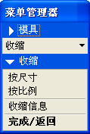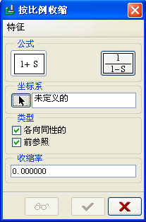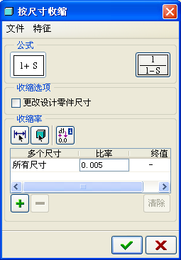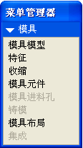
图1-17 设置收缩率
- 【更改设计零件尺寸】：选中此复选框，系统将收缩率反映到原设计零件上(即原设计零件的尺寸也会更改)，否则，收缩率仅反映在模具组件上。
- 【所有尺寸】：此项为系统的默认设计，即收缩率影响到参照模型上的所有尺寸。
- 【比率】：此栏用于输入所采用塑料材料的收缩率。
- ：单击此按钮，用户可以选择参照模型上的某一个尺寸来设置收缩，而其他的尺寸保持不变。
- ：单击此按钮，用户可以选择参照模型上的一个特征来设置收缩率，而其他的尺寸保持不变。
- 单击此按钮，尺寸在数字显示项、符号显示项之间切换。
- 【清除】：单击此按钮，取消参照模型所设置的收缩率。
(2)【按比例】：选择此命令，系统将按坐标系来设置收缩率。
- ：单击此按钮，用户可以选择设置收缩率的坐标系。
- 【各向同性的】：选中此复选框，零件模型X、Y、Z三个方向的收缩率相同，否则，需要用户分别输入X、Y、Z三个方向的收缩率。
- 【前参照】：选中此复选框，模型的收缩率与前一模型设置的收缩率相同。
- 【收缩率】：此栏用于输入所采用塑料材料的收缩率。
4．装配/创建毛坯工件——Workpiece
装配/创建毛坯工件的方法：
(1) 选择菜单中的【模具模型】→【装配】→【工件】命令将设计好的毛坯工件装配进来。
(2) 选择菜单中的【模具模型】→【创建】→【工件】→【手动】命令，手动创建毛坯工件如图1-18所示。
(3) 选择菜单中的【模具模型】→【创建】→【工件】→【自动】命令或单击图标，系统将弹出如图1-19所示的【自动工件】对话框，可以设置毛坯工件的形状、输入毛坯工件X、Y、Z方向的尺寸或统一偏距尺寸等。
 | 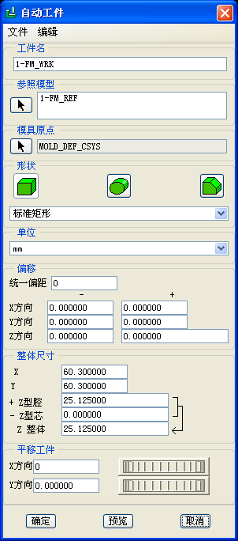
图1-18 创建毛坯工件命令 | 图1-19 【自动工件】对话框
未安装Mold Component Catalog模块时(见图1-20)，只能采用【手动】命令创建毛坯工件。
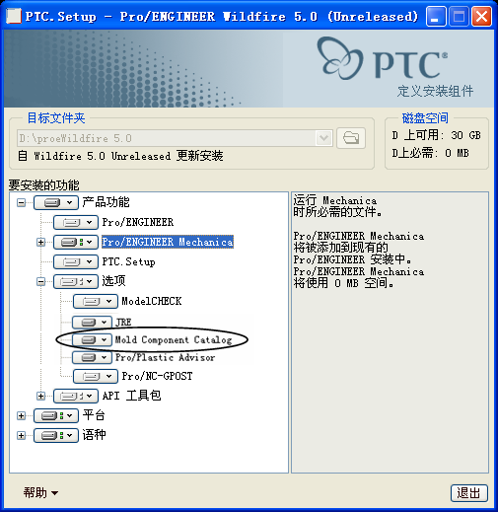
图1-20 模具组件模块的安装选项
采用【自动】或【手动】命令创建的毛坯工件如图1-21所示。
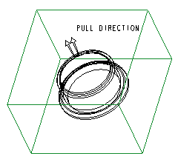
图1-21 创建毛坯工件

